Little Ninna, para ZX Spectrum 48K. Por Fabio Didoné
- Historia del juego…
U
na plaga asola la ciudad, y la emergencia se desata. Ninna y su familia se encuentran a salvo en su guarida, pero el alimento se acaba y ella debe salir por más suministros. Asegura la zona atrapando cuanto ratón y murciélago se te atraviese en el camino, saltando sobre ellos para aturdirlos, de lo contrario Ninna no podrá volver a ingresar a la guarida y reencontrarse con su familia. Una vez asegurada la zona, y ya libre de peligros, se despeja la entrada a la guarida de Ninna, en donde está su familia que la espera ansiosa. No olvides, además, recolectar todas las botellas de leche, con las cuales alimentará a los suyos y habremos finalizado con éxito la partida.
- Personajes del juego…
Ninna, nuestra heroína. Ayudémosla a reencontrarse con su familia.
Cachorros. Como buen guardián no dudara en corretear a Ninna y restarle energía.
Ratón, una de las plagas. Debemos atraparlos, cuidando que no nos toque.
Murciélago, es otra de las plagas que debemos atrapar. También nos resta energía.
- Otros Ítems…
Botella de leche, necesaria para que Ninna alimente a su familia.
Cada tanto, podemos encontrar recargas para la energía, que inicialmente es de 25.
Pescadito. Cada tanto el paso se encontrara obstruido por Gatafrola. Para que nos deje pasar, debemos obsequiarle este “presente”…
Gatafrola. Cada tanto se sienta a descansar y nos impide el paso. Pero con un obsequio se corre, y nos dejará pasar.
Plataformas móviles. Las usamos para llegar a lugares que no alcanzamos saltando.
- Items que quitan vida…
Agua contaminada. Evitemos los estanques de este elemento.
Espinas, si nos pinchamos con sus ramas, nos quita energía.

- Barra de Indicadores…
Nos muestra cuanta energía tenemos. Arrancamos con 25.
Pescaditos, necesarios para que Gatafrola nos deje pasar.
Plaga. Debemos atraparlos a todos y no dejar que escapen.
Botella de leche. Con ellas Ninna alimentará a su familia, y finalizaremos el juego.

- Controles…
Teclado.
Kempston
Sinclair
- Acceso a la guarida de Ninna…

Una puerta de color amarillo, impide el acceso a la guarida de Ninna. Solo se quitará cuando nos hayamos librado de todas las plagas.

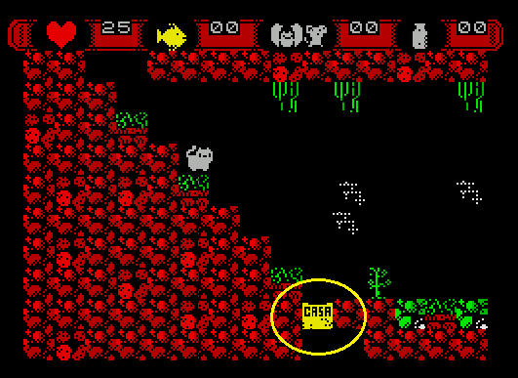
- Teclas…

Tecla p – Ninna se mueve hacia la derecha

Tecla o – Ninna se mueve hacia la izquierda
Barra Espaciadora – Ninna salta

Tecla h – Pausar el juego.

Tecla y – Abortar la partida en curso.
- Créditos…
El juego fue desarrollado con el MK1 de los Mojon Twins, para la ZX Spectrum.
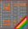 La música de la pantalla de bienvenida se hizo con Beepola.
Los efectos de sonido se hicieron con BeepFX.

Ningún gato, ratón, murciélago o cachorro resulto herido durante la construcción del juego…
Gracias Totales!!!...
- Grupo RETROJuegos (Facebook) Link
- Página RETROJuegos (Facebook) Link
- Mi página sobre Homecomputers y mis otros juegos para ZX Spectrum Link
- Canal Youtube RETROJuegos Link
- Tecnologías de la Información y la Comunicación (Facebook) Link

